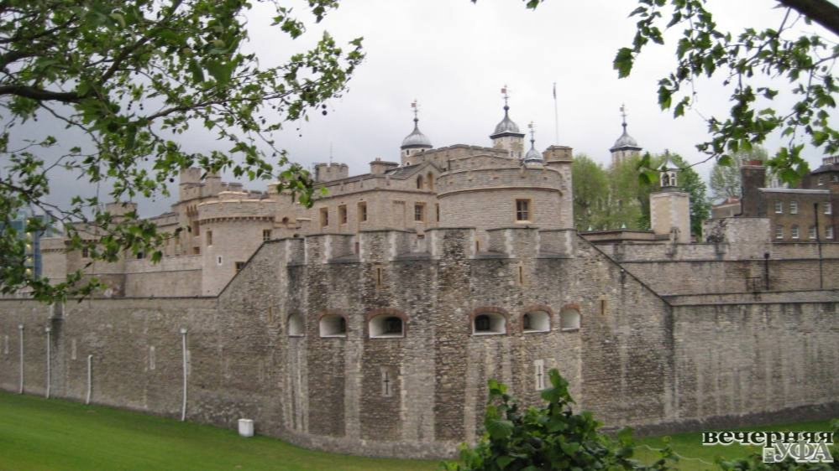

Старшая школа East
Солт-Лейк-Сити, Юта, США, from 10 to 21 age

Course intensity | 13
Accommodation | Campus
Room type | Multi-bedded
Bathroom facilities | En-suite
Meals | Breakfast, Lunch and Dinner
Excursions per week | 5
Weekday excursions | 3
Full day excursions | 2

Description

Why choose this program

Infrastructure

Sport infrastructure

Hobbies and clubs

What else included in the program price

Recommended arrival city

Москва

Sample timetable
 | Morning | Afternoon | Evening
Day 1 | Ничего не включено, за исключение включенного | ц | Ничего не включено, за исключение включенного
Day 2 |  |  | Ничего не включено, за исключение включенного
Day 3
Day 4 |  |  | 2
Day 5 |  | Ничего не включено, за исключение включенного | фцу
Day 6
Day 7

Price: €2,638.22

Dates: 2019-02-04 - 2019-02-27

Group leader: Фамилия Имя Отчество, +7 (222) 222 22 22, manager.flycode@gmail.com

